Universidad Nacional Autónoma de México

Facultad de Ingeniería

**Asignatura:**

Fundamentos de la Programación

Tarea 2 | gcc

**Alumno:**

Sánchez Estrada Angel Isaac

**Profesor:**

Ing. Guadalupe Cruz Mendoza

Ing. Marco Antonio Martínez Quintana

Fecha:15/11/2020

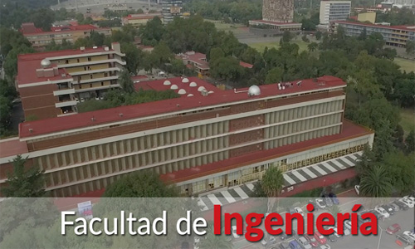

**Instalación del compilador gcc, Creación del hola mundo en C, y compilación y Ejecución del programa.**

